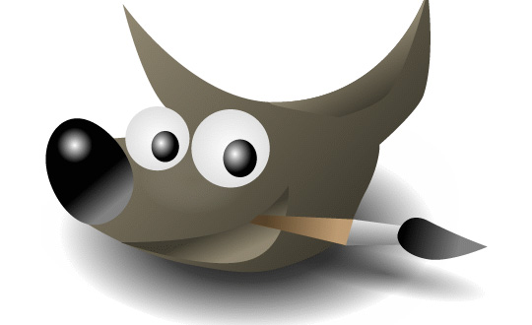

Aprender GIMP con ejemplos - 03 - Escalado de imágenes

Índice de contenido
3. Escalado de Imágenes 5
3.1.Información de la Imagen 5
3.2.Escalado Normal 6
3.3.Escalado líquido de Imágenes 9

Escalado de Imágenes

Información de la Imagen
Usaremos la bonita imagen “Mikri” de Nikosalpha:
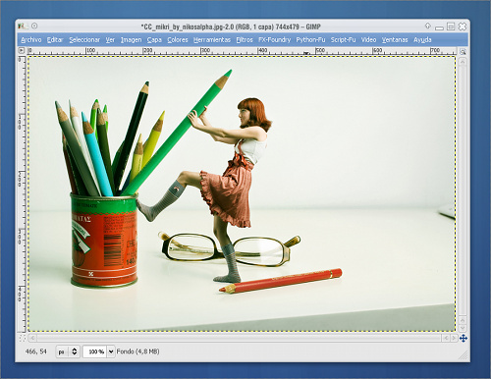
Antes de nada, nos fijaremos en la barra de título de la ventana de la imagen:
Una vez abrimos una imagen en Gimp, la ventana que la contiene nos muestra, en su barra de título, una valiosa información :
- El nombre de la imagen.
- El modo de color de la imagen.
- El número de capas que la componen.
- El tamaño en píxeles en formato anchura por altura (pej, 744×479)
- Notad que también nos aparece un asterisco al inicio para indicarnos que la imagen tiene cambios que no han sido guardados todavía.
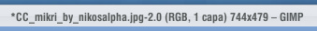

Escalado Normal
Para escalar la imagen, usaremos la opción IMAGEN > ESCALAR LA IMAGEN:
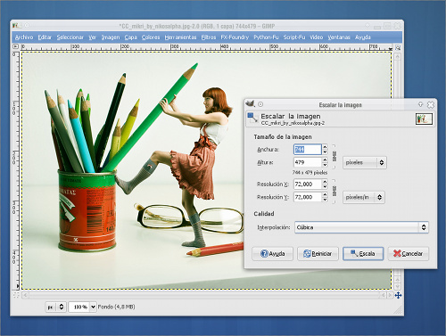
Nos aparecerá un cuadro de diálogo como este:
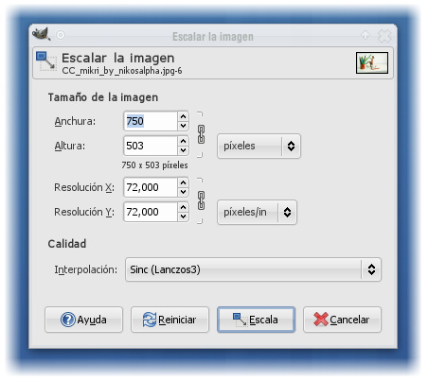
Donde podremos configurar el nuevo tamaño de la imagen:
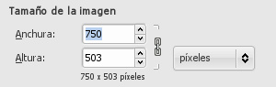
Fijaos que aparece una cadena que nos va a permitir enlazar la altura con la anchura, de modo que cuando cambiemos una, automáticamente se recalcule el valor de la otra para que el escalado de la imagen sea proporcional.
Podremos hacer clic en las cadenas para desvincular la proporción entre altura y anchura y así poder escalar libremente la imagen.
Fijaos también que podemos elegir la unidad de medida a usar en el escalado. Habitualmente usaremos píxeles, pero será muy útil en numerosas ocasiones usar porcentajes (existen también otras muchas unidades disponibles).
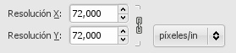
La resolución la dejaremos como esté. La resolución sólo influirá a la hora de imprimir la imagen, y no es sinónimo de calidad: no por tener mayor resolución vamos a tener mejor calidad de imagen. Lo que realmente influye en la calidad es el número de píxeles: cuanto mayor sea el número de píxeles de una imagen más calidad tendrá, por lo que podremos imprimirla en un formato de mayor tamaño.
Por último le indicaremos el sistema que queremos que se use a la hora de escalar la imagen. Existen varios métodos de interpolación que van de menos a más complejidad, de menos a más calidad y que consumen menos o más recursos respectivamente.
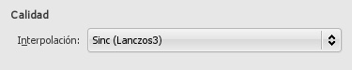
Los sistemas que mejor resultado dan son la interpolación Cúbica y Lanczos. Lanczos suele dar muy buen resultado, consiguiendo imágenes con más nitidez que si usamos interpolación Cúbica.

Aquí tenéis el resultado de reducir el tamaño de la imagen:
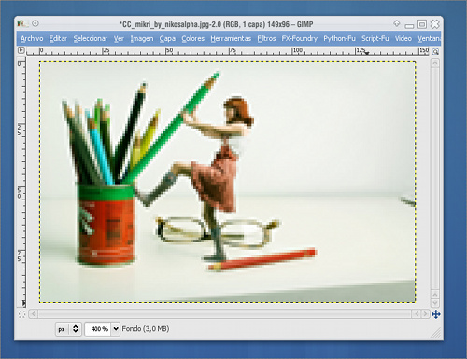
Fijáos como en la barra de título aparece el nuevo tamaño:
Un error muy común de los usuarios poco iniciados en el tema del diseño gráfico es presuponer que si amplío una imagen que anteriormente había sido reducida, voy a obtener una imagen igual a la inicial.
Es decir, que si tenemos una imagen de 100×100 píxeles, y la reducimos a la mitad (50×50) para luego ampliarla de nuevo al doble (100×100), la última imagen será igual a la original. Pensar esto es un gran error.

Aquí tenéis el resultado de reducir a la mitad y posteriormente ampliar al doble la imagen del tutorial:
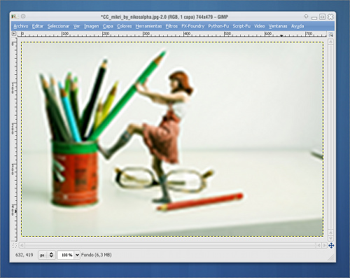
Como veis, el resultado dista mucho de tener la calidad de la imagen original.
Esto sucede porque cuando se reduce una imagen se descarta información (se descartan píxeles) y cuando se amplía una imagen, se “inventan” nuevos píxeles con la información de los que se dispone.
Sólo en el caso de gráficos vectoriales podremos escalar las imágenes sin perder calidad, así que recordad mantener una copia de la imagen original por si acaso.

Escalado Líquido de Imágenes
Hasta aquí hemos visto lo que sería el escalado tradicional de una imagen, pero Gimp, haciendo honor a su fama de herramienta potente y versátil, provee otro modo de escalar imágenes muy interesante y útil: se trata del plugin de escalado líquido, que permite cambiar el tamaño de una imagen de forma inteligente, identificando automáticamente los elementos principales de la imagen, de forma que podemos preservar su tamaño en el escalado.
El plugin se puede instalar fácilmente desde su web oficial:
http://liquidrescale.wikidot.com/

Veamos cómo funciona:
Bastará con seleccionar la opción CAPA > LIQUID RESCALE y nos aparecerá el diálogo de configuración:
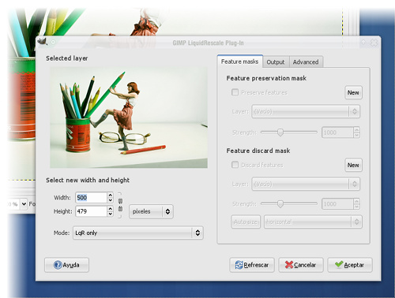
Como veis, aunque tiene más opciones que el de escalado tradicional, es fácil de entender. Nos centraremos por ahora sólo en introducir el tamaño de la altura y anchura (en futuros tutoriales veremos el resto de funciones).
En este caso, aumentaremos la anchura de la imagen a 1000 píxeles, mientras mantenemos la altura.
Usando el escalado tradicional obtendríamos una imagen “estirada”, con los elementos deformados, pero con el escalado líquido se identifican los elementos principales de la imagen y se “estiran” sólo aquellos que son secundarios.

Mirad la comparación:
ORIGINAL
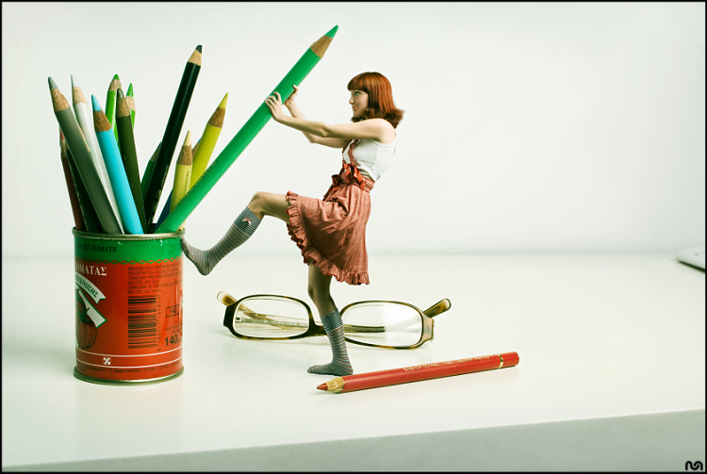
ESCALADO NORMAL
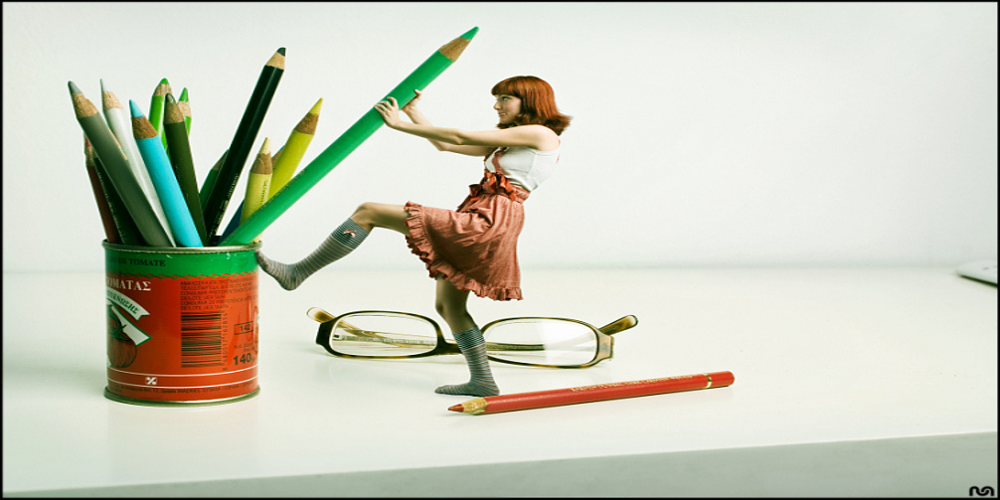
ESCALADO LÍQUIDO
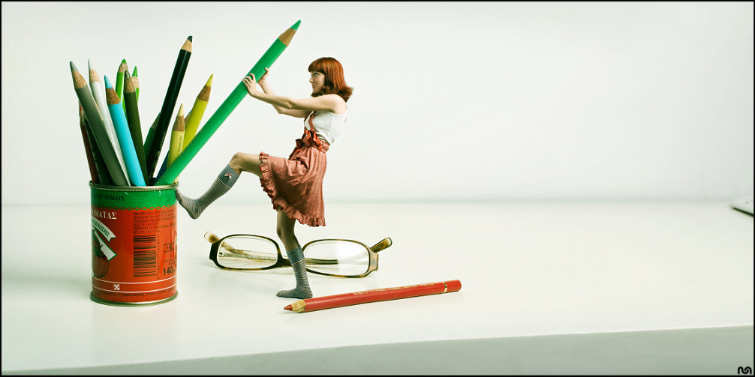
Lógicamente el acabado final va a depender de las características de la imagen y del tamaño de la imagen resultante. Así que en algunos casos funcionará mejor que en otros.

